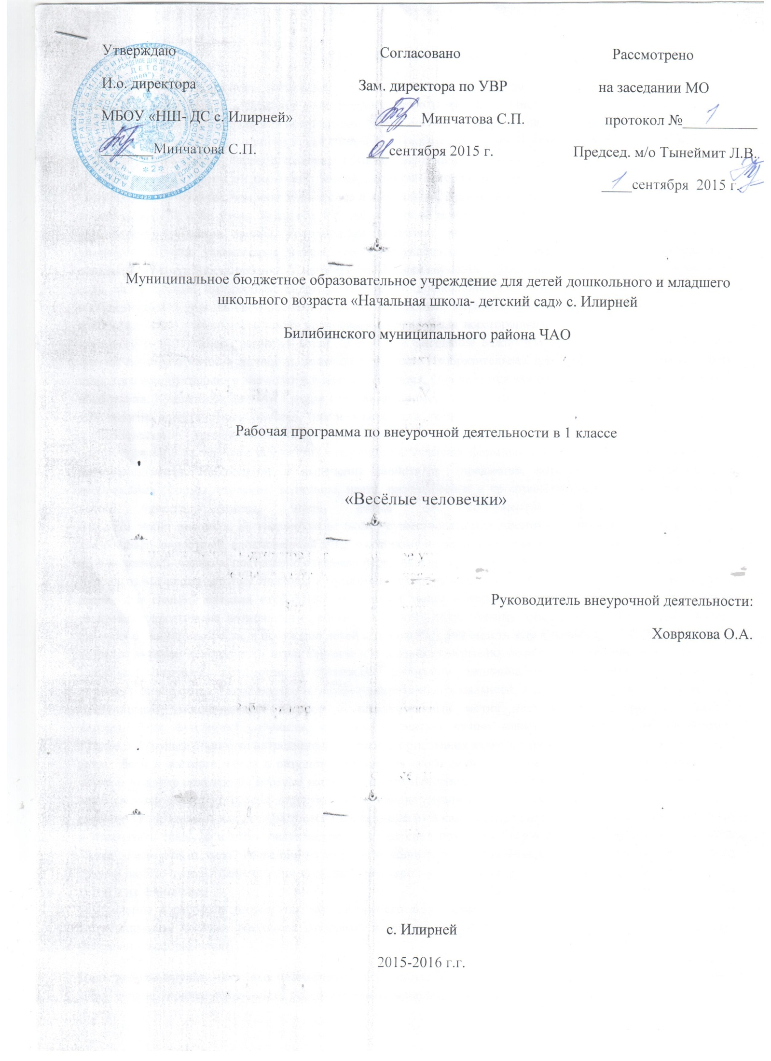

Пояснительная записка
Программа кружок «Весёлые человечки » рассчитана для учащихся 1 класса. Каждый ребенок с двух - трех лет и до подросткового возраста рисует грандиозные, многофигурные со сложным переплетением сюжетов композиции, рисует вообще все, что слышит и знает, даже запахи. Зачем и почему рисуют дети? Это - один из путей совершенствования организма. В начале жизни рисование развивает зрение и умение видеть. Ребенок усваивает понятия "вертикаль" и "горизонталь", отсюда линейность ранних детских рисунков. Затем он постигает формы, свойства материалов, постепенно осмысливает окружающее. Происходит это быстрее, чем накопление слов и ассоциаций, а рисование дает возможность в образной форме выразить то, что уже узнал малыш и что он не всегда может выразить словесно. Рисование не просто способствует развитию зрения, координации движений, речи и мышления, но и помогает ребенку упорядочить бурно усваиваемые знания, все более усложняющиеся представления о мире. Рисование - естественная потребность ребенка. У него нет "комплекса неумения". Изобразительная деятельность является едва ли не самым интересным видом деятельности дошкольников. Она позволяет ребенку отразить в изобразительных образах свои впечатления об окружающем, выразить свое отношение к ним .Вместе с тем изобразительная деятельность имеет неоценимое значение для всестороннего эстетического, нравственного, трудового и умственного развития детей. О том, что рисование важно для развития чувств, мышления и других полезных качеств личности, навыков и умений. Изобразительная деятельность не утратила своего широкого воспитательного значения и в настоящее время. Она является важнейшим средством эстетического воспитания. Художники Древней Греции считали, например, что обучение рисованию не только необходимо для многих практических ремесел, но и важно для общего образования и воспитания. В процессе изобразительной деятельности создаются благоприятные условия для развития эстетического и эмоционального восприятия искусства, которые способствуют формированию эстетического отношения к действительности. Наблюдение и выделение свойств и предметов, которые предстоит передать в изображении (формы, строение, величины, цвета, расположение в пространстве), способствует развитию у детей чувства формы, цвета, ритма — компонентов эстетического чувства. Все дети любят рисовать, но творчество не может существовать под давлением и насилием. Ведь рисование для ребенка - радостный, вдохновенный труд, к которому не надо принуждать, но очень важно стимулировать и поддерживать малыша, постепенно открывая перед ним новые возможности изобразительной деятельности. Я поняла, что нестандартные подходы к организации изобразительной деятельности удивляют и восхищают детей, тем самым, вызывая стремление заниматься таким интересным делом. Оригинальное рисование раскрывает креативные возможности ребенка, позволяет почувствовать краски, их характер и настроение. Начиная с раннего возраста, я побуждаю детей к творчеству, учу видеть мир в живых красках. В дошкольном возрасте активно используется игра. Вначале я с детьми обыгрываю сюжет будущего рисунка с помощью различных игрушек, предметов, сопровождая рисование эмоциональным комментарием, используя художественное слово. Такой подход позволяет заинтересовать малышей, дольше удержать внимание, создать необходимый эмоциональный настрой и положительный мотив деятельности. В раннем возрасте закладывается фундамент личности, поэтому я считаю нужно зажечь в детях огонек творчества. Самым доступным способом нетрадиционной техники рисования является рисование пальчиками и печать от руки. Дети в восторге, когда в результате рисования всего двумя пальцами (большим и указательным) на зеленой лужайке появляются веселые желтые цыплята или утята. А когда после небольшой физминутки или игры рисунки высохнут, и дети дорисуют недостающие детали и перед глазами предстанет целая картина - радости нет предела. А как дети радуются , когда после того как им разрешили влезть в краску всей ладошкой и отпечатать след…,а в итоге оказывается, что этот след похож на белую сказочную птицу, имя которой "Зима". Разве это не чудо? Разве они не маленькие волшебники - художники, которые могут сделать своими руками любые чудеса? Конечно они молодцы, они чародеи и умницы! Это так воодушевляет и подбадривает детей в их фантазиях. Я выбрала данное направление в работе с детьми, так как считаю его актуальным , важным и необходимым , потому что нетрадиционная техника рисования открывает возможности развития у детей творческих способностей, фантазии и воображения.
Цель работы кружка «Весёлые человечки»: формирование интереса к эстетической стороне окружающего мира, удовлетворение потребности ребенка в самовыражении через решение следующих задач:
- Развитие навыков продуктивной деятельности (рисование, лепка);
- Приобщение детей к изобразительному искусству;
- Развитие у детей изобразительных способностей, художественного вкуса, творческого воображения, пространственного мышления, эстетического чувства и понимания прекрасного, воспитания интереса и любви к искусству;
- Умение работать различными материалами, используемыми в ИЗО;
- Развивать творческую активность воображения у детей, моторику рук;
Знания и умения
- ребенок может сравнивать и различать характерные особенности образа , выполненного художником , скульптором , дизайнером
- способен передавать линией , цветом . формой характер образа
- разбирается в жанрах искусства
- может находить связь между выразительностью образа и выбором техники исполнения , изобразительных материалов.
В результате совместной продуктивной деятельности
- происходит раскрытие творческих способностей ребенка;
- ребенок обучается новым художественным техникам и способам изображения;
- развивается способность свободно экспериментировать различными изобразительными техниками, вносить инициативу в замысел, форму изображаемого;
- ребенок получает начальные знания о искусстве;
- развивается образное мышление, активизируется зрительная память;
- развивается чувство композиции;
- ребенок овладевает азами цветоведения;
Тематическое планирование
№ | Название темы | Кол – во часов | Рисование | Лепка
1  2  3  4  5  6  7  8  9  10  11  12  13  14  15  16  17 | Крона дерева  Гусеница  Бабочка  Рыбки  Крабик  Осьминожки  Петушок  Курочка  Лебедь  Ворона  Цветок в вазе  Подсолнухи  Яблоки  Зебра  Жираф  Ёжик  Солнышко | 2  2  2  2  2  2  2  2  2  2  2  2  2  2  2  2  2 | 1  1  1  1  1  1  1  1  1  1  1  1  1  1  1  1  1 | 1  1  1  1  1  1  1  1  1  1  1  1  1  1  1  1  1
Итого: |  | 36 | 18 | 18
Условия реализации программы
Занятия организуются в форме кружковой работы . Занятия проводятся во вторую половину дня.
Количество занятий в неделю -1. В год 34 занятия.
Продолжительность одного занятия – 30-40 минут.

